必须连消带打 尽快将黑暴和其种子扫出香港

[有理儿有面](javascript:void(0);)

**有理儿有面**

微信号 youli-youmian

功能介绍 你说是不是

2021-01-31[原文](https://mp.weixin.qq.com/s?__biz=Mzg3MjEyMTYyNg==&mid=2247522842&idx=2&sn=17ca055b08b81bc66b6fd570ca55b63a&chksm=cef6ce6ff98147793c9c44361c7d23e8de37b2945c0617e01a5bffc91867c1d13aec2e100a26&scene=27#wechat_redirect&cpage=48) 发表于

收录于合集





**全文共1168字，图片1张，预计阅读时间为4分钟。**

**文章发于“有理儿有面”（youli-youmian），欢迎大家在朋友圈和微信群转发。**

**公众号及其他平台转载请在后台留言。**



▼

 本文作者：香港新界青联智库召集人 李世荣

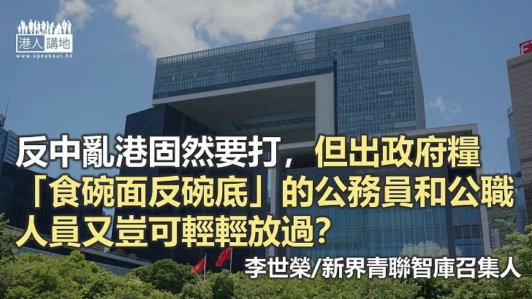

过去一年多的黑暴事件仍然历历在目，除了黑暴在外打砸抢烧，不少揽炒派立法会及区议会议员也不断推波助澜，不论在议会，还是利用其身份和资源也不断猛拖社会后脚，也不断乞求外国势力制裁和说三道四；而所谓“新公务员工会”等组织也有如是揽炒派向政府釜底抽薪的一条战线，妄图将政府内部的坏孩子越搞越多。虽然近日以解散告终，不过也让人反思，反中乱港固然要打，但出政府粮“吃饭砸锅”的公务员和公职人员又岂可轻轻放过？近日，公务员事务局发出通告公布为去年7月1日前受聘的公务员须签署声明拥护《基本法》、效忠香港特区、尽忠职守和对特区政府负责，且在部门发信四星期内签妥并交回，担任部门首长等高职者并须宣誓。不过这其实远远不足以打击一群“黄皮白心”！

首先，去年立法的“港区国安法”已表明，香港民众在参选或就任公职时应依法签署文件确认或者宣誓拥护《基本法》。现时，《宣誓及声明条例》仅涵盖行政长官、主要官员、司法人员、行政会议议员、立法会议员和行政会议秘书及副秘书，然而领取公帑和在政府提供的平台行事为市民服务的区议员也没有理由不视为公职人员。而更重要的，是不少揽炒派区议员根本打从心底无心效忠《基本法》和特区政府，包括大搞“港独”色彩的活动和带头涉嫌干犯暴动、参与非法集结、煽惑他人参与非法集结、袭警和违反限聚令等罪行；其次，尽管如所谓“新公务员工会”等暗独公务员工会已经解散，但明显这些人只为在现时市道下保住自己高薪的政府铁饭碗，而过去的恶劣行为却已为黑暴或港独起推波助澜的作用，是对香港实实在在的伤害，是明摆着的“食香港反香港”。即使如今，也有所谓消防处的救护员公然支持黑暴餐厅，试问若可对此放任不管，试问又如何解决乱象？这些人只要一到适当时机，便随时可能发作！

其实要求效忠还是打击黑暴，向来才是国际标准。观乎对于特区政府止暴制乱工作说三道四的美国，在1月7日的美国国会暴乱后，美国警方并没有收回暴动定义，迅速快捷捉拿暴徒之余，重点是将涉及暴乱的公务员迅速解职，而面对特朗普政府纵暴而不可推卸的责任，不少部长级官员更自动请辞，而相反香港纵暴的揽炒派议员又做了什么？尽管他们在2019年黑暴事件后约一年半后请辞，但却并非反思而只是怯于国家权威不得不退！另外再看看宣誓，美国的议员无一不用宣誓，放诸海外也尽皆如是，也请认为宣誓无必要的所谓大埔区议会主席看看，他们所推崇的欧美民主是什么？或者说，这些人向来支持的只是特朗普政府，但还望他们理解，这些立场，在美国也不会是主流，特朗普表面嘴硬，在舆论压力下也只能谴责暴力！

有人说民主、自由是国际标准，但在这几年的事件看来，其实打倒暴力，打倒卖国贼，维护国家安全才是彻头彻尾的普世价值。确实，要在黑暴和疫情洗礼后处理问题并不容易，也应该对特区政府予以支持和体谅，但政府也万莫放慢脚步，必须连消带打，尽快将黑暴和其种子扫出香港！

本文转自港人讲地





**关注公众号：**

**有理儿有面**

**理   性｜   揭   秘｜   探   讨**







### 精选留言

用户设置不下载评论